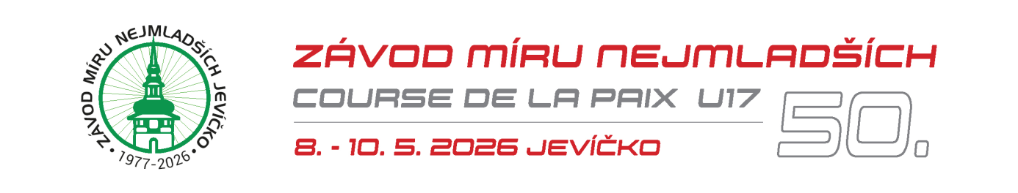
Vážení, budeme rádi když se s Vámi setkáme na jubilejním 50.ročníku ZMN v Jevíčku.
Program 8.května 2026
Palackého náměstí: 10:00hod zahájení 50. ročníku ZMN starostou města 10:05hod závody dětí do 6ti let (odrážedla, dětská kola, koloběžky) 10:25 – 10:55hod dojezd 1.etapy časovky družstev 4,5km, Smolná – Jevíčko 11:00hod vystoupení twirling, hymna L.Jurková, odhalení obelisk 50let ZMN 11:25hod vyhlášení výsledků 1.etapa. Oblékání dresů žlutý, zelený, s puntíky 11:40hod jízda bývalých závodníků CK Jevíčko. Představení přítomných vítězů ZMN a osobností cyklistiky, Moderují Kratina – Indra. Autogramiáda
17:00hod průjezd 2.etapy ZMN – 1.rychlostní prémie, malování děti ZŠ, MŠ na vozovku 18:00hod - „ - 2.rychlostní prímie
Start 2. Etapy 16:00hod Nám. TGM Moravská Třebová, cíl Biskupice Zálesí 18:15hod
9.května 2026 Start i cíl 3.etapy Velké Opatovice, 9:40 – 10:30hod. Okruhy Jevíčský triangl Start 4.etapy Úsobrno 16:00hod - cíl Jevíčko, ul.K.H.Borovského 18:10hod
Panský dvůr ul K.H.Borovského : 13:15hod závod dětí ZŠ ulicemi města 14:30hod divadlo Koráb zábava, soutěže pro děti, malování na sklo (děti), tvůrčí dílna 16:30hod ZUŠ Jevíčko kapela „Etien Band“, 20let souboru 18:00hod dojezd 4.etapy ZMN vyhlášení 18:30hod kapela ABBA CHIQUITA REVIVAL, ELÁN HANÁ REVIVAL, diskotéka
10.května 2026 5.etapa časovka jednotlivců Jevíčko – Březina a zpět 15km 9:00 – 12:00hod Panský dvůr : 13:15hod slavnostní zakončení a vyhlášení výsledků, vystoupení dětí z MŠ
Synagoga 20.dubna. – 13.května 2026 : Výstava „Mladá padesátka - 50 let na startu“
Těšíme se na Vás 8.května v Jevíčku.
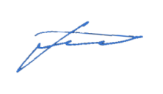
Lubomír Krejčí předseda Antonín Dostál ředitel závodu
TJ Cykloklub Jevíčko,z.s. A.K.Vitáka 597 Jevíčko 569 43 www.tjcykloklubjevicko.cz kontakt : +420 721 725 089 a.dostal@seznam.cz

